Guía de Tecnología 2° Básico
(Guía metodológica KidPix)
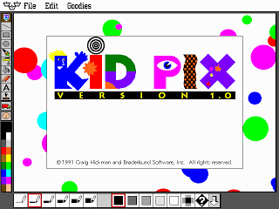

Este programa es un graficador que permite realizar múltiples actividades gráficas y también agregarles texto. Es por ello, que realizaremos un breve repaso de sus herramientas y sus distintas funciones.

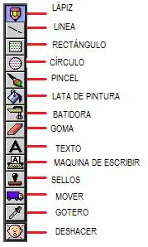

Actividad:
1) abrir el programa kid pix.
2) realiza un dibujo con todas las partes de la computadora.
3) con la herramienta texto, coloca los nombres a cada una de las partes.

Por si necesitas ayuda, observa la imagen

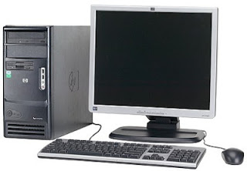

A TRABAJAR

